生鲜凌晨接单到按品采购：客户订单汇总、采购确认和当天到货｜云上订货系统
做生鲜配送的难处，往往发生在凌晨三点到早上七点之间：门店刚截单，采购要马上把几十家客户的鸡肉、蔬菜、冻品汇成采购量；供应商能给的数量和等级却可能临时变化；车队还等着装车。若采购按微信群里最后一条消息订货，销售又在系统里改了客户订单，总部看见的“要货量”和供应商收到的“采购量”便不是同一批数字。第二天盘点才发现多采、少送和不明损耗，此时已很难说清是哪一步改变的。
本文以餐饮门店凌晨订生鲜、总部当日采购并配送为场景，讨论怎样在截单后形成可复核的商品需求，怎样把库存和在途从缺口中扣除，再怎样按供应商交期确认采购。示例数字是演算口径，不能代替企业实际的损耗率和供应商承诺；系统中的订单汇总、快速采购、智能采购和采购单可承接记录，市场行情、质量等级和临时替代仍由经营人员判断。

先截住同一批需求：订单、代录和改动都要有截止点
假设配送企业每天五点截单，七点完成采购，九点开始分拣。门店A在四点五十分提交鸡肉30公斤，门店B四点五十五分提交20公斤，业务员替门店C代录15公斤；采购所依据的第一版需求是65公斤，而不是“群里大约要六十多公斤”。代录必须选真实客户、收货点和到货日，否则采购可按品汇总，仓库却不知道该给哪个门店。鸡肉按公斤订、按箱送时还要固定换算单位；不能让一箱和一公斤在报表里直接相加。
截单后客户要加5公斤，应明确是允许进入本车次、另车补送，还是列为次日单。销售修改客户订单，必须把变更时间和负责人留在原单链路，同时通知采购重新取数；直接在纸上加5公斤会造成总部报表仍是65、采购单却是70。已审核、已采购、已分拣三种状态的修改代价不同：越往后，越需要采购、仓库和配送共同确认。经营负责人应规定一个最后接单时刻和紧急单审批人，而不是让每个业务员都能无限延后截单。
门店在手机商城自主下单优先；打电话、微信报单的客户可以由业务员代录，但应在本批截单前落成正式订单。第一周试运行就抽样核对三家门店：客户收到的商品规格、数量和送达日期，是否与系统原单一致。客户未付款是否计入采购、未审核订单是否计入采购、取消单是否剔除，必须由企业先明确同一口径。不同口径混算，会制造虚假的缺货或采购过量。

按商品汇总要同时保留客户原单，不把“总数正确”当成交付正确
总部在订货汇总里选择同一到货日、同一有效订单状态，查看商品、规格、基本单位和数量；需要供应商报价时可再按产地、等级或采购仓拆开。若A、B、C三个门店合计65公斤鸡肉，屏幕上的65只是采购入口。仓库随后仍需看到30、20、15分别属于哪三张订单。把采购汇总表直接当配送表，常出现总量65公斤分完了，A少5公斤、B多5公斤却无人发现。
系统的订货汇总可按期间与商品核对订单明细。截图中显示的是订货汇总的筛选、订单数量和基本单位字段；当时该筛选区间没有数据，因此它证明入口和口径字段，不证明本文的65公斤已经由系统自动汇总。实际使用时应把筛选日期改为本批截单日，核对订单状态、客户数量和商品规格后再导出或交给采购。
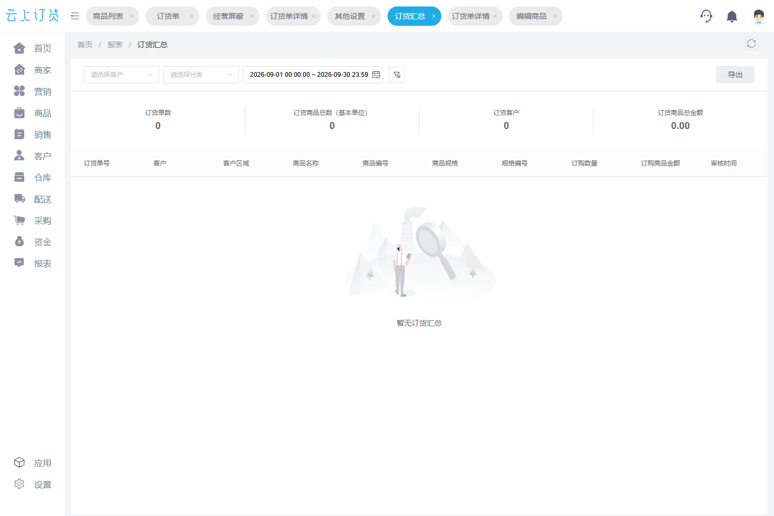
图1：订货汇总的真实入口与字段。示例页面为空，正式采购须以本批有数据的明细为准。
同一种商品若有500克盒装和1公斤散装，汇总前先决定是否能换算、换算后是否仍符合交付规格。鸡肉“净重”与“含冰毛重”也不能用同一公斤数字代替。采购员需要知道客户订单中的等级、品牌和允许替代条件，不能只拿到一个“鸡肉65公斤”。若供应商送来的等级低于客户约定，数量足额也不能算采购完成。这是采购确认单应保留原需求规格的原因。

把客户需求减去真正可用的库存，再向供方确认能到的数量
假设65公斤需求里，仓库有12公斤合格现货，其中3公斤已分给上一车次，另外有10公斤采购在途，但承诺中午才到。早上可抵扣的是9公斤，而不是12加10；本批采购缺口为56公斤。若损耗按企业确认的2%估算，采购员可据此评估是否需要多订，但损耗不能在订单汇总里无声加上：要把“客户需求65、可用9、净缺56、预计损耗补量”分列，让财务看得出多订的依据。冷藏商品还要检查批次、效期和温控，库存账上有货不等于今天可用。
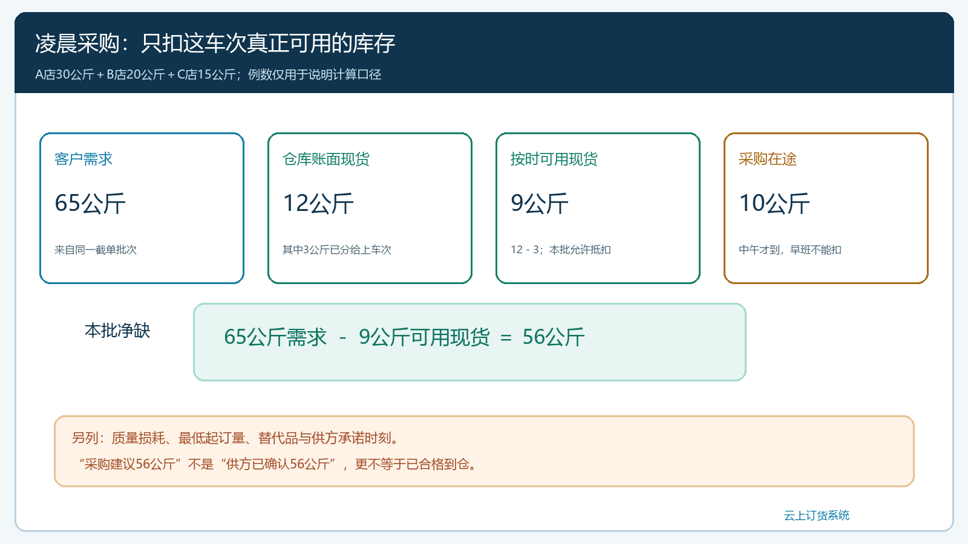
图2：65公斤需求只扣本车次能使用的9公斤，净缺56公斤；晚到在途不能提前冒充现货。
系统里可以从待出库商品进入快速采购，或在智能采购中按订单、库存等信息辅助计算。但采购建议不是供应商已承诺数量。真实订单出库页面可见待出库商品、库存状态和“快速采购”入口；截图里的商品是调味品，说明界面路径，不代表这批生鲜鸡肉。采购员应继续核对可用库存、采购中数量的到货时间和现有出库占用，再决定需要下几张采购单。
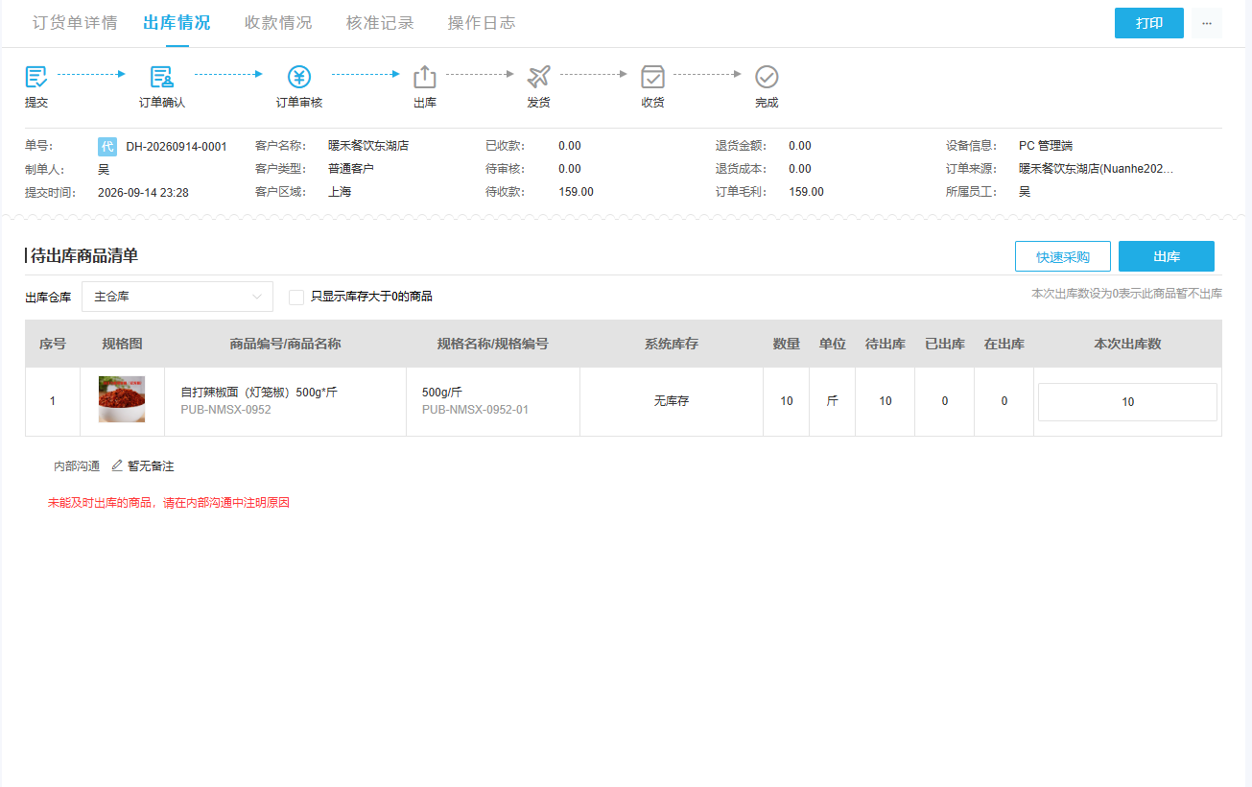
图3：PC管理端订单与快速采购的实际连接点；商品实例仅用于说明入口。
一个供应商只答应六点送40公斤，另一个可在七点送20公斤，采购员不能只看“合计60大于56”就签单。第一家若六点四十才到而车辆六点半装货，实际能赶上本车次的仍可能不足。采购确认至少要写商品等级、采购单位、单价、分配量、预计到仓时刻、质检责任和异常联系渠道。供应商接单回执、采购单及变更留在同一业务记录中；口头说“应该有货”不能视为已到货。

到仓再分拣与供应商直送，是两种不同的交接线
总部仓配时，供应商送到仓库，收货员按采购单验数量、规格、温度和合格量，入库后仓库按A30、B20、C15分别分拣，再由配送员按门店签收数量关闭销售订单。采购单订了56公斤，供方车上带来56公斤，其中有4公斤品质不合格，合格可用量只有52。加上原现货9，当前仅61公斤，距65公斤还差4。采购必须决定补送、门店之间优先分配或与客户商量替代；不能在系统里按56公斤全数入库，把差异留给配送员承担。
供应商直送时，总部仍要保留客户原单和采购单的关联，但供方直接去门店，门店签收的实际数量才是交付依据。系统采购订单确认界面提供“总部入库”和“供应商直送客户”两种履约方式，并可选择送货时间；选择直送后，要核对门店联系人、地址、商品与供方承诺。直送不意味着总部放弃验收：门店短收、拒收或质量争议必须回传总部，再与供方应付和客户应收对齐。
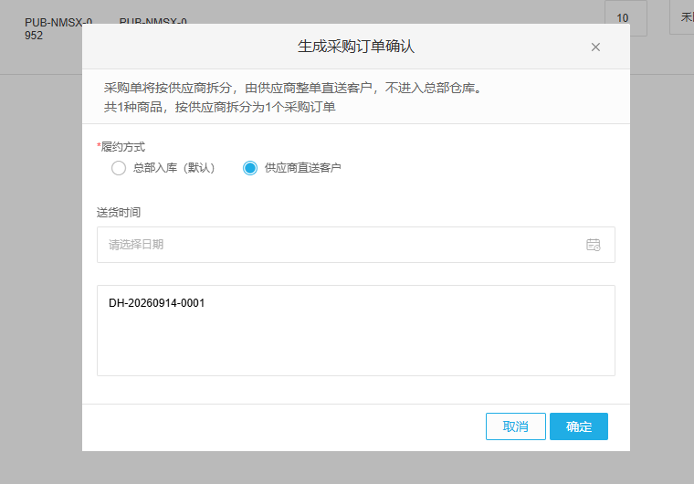
图4：真实采购确认界面展示两个履约分支。企业应按商品保鲜时效、门店位置和验收能力选路。
两种模式可以在同一天并存。近郊叶菜由供方直送几个餐饮门店，冷冻鸡肉先进总部仓统一分拣；但同一个采购明细的履约地点、签收人和结算对象必须清楚。若采购已指向总部入库，又让供方临时直送门店却不改单据，仓库会出现“账上已入但从未见货”，门店签收也无法对应。切换模式时至少同步采购、仓库、销售和财务四方，保留原交付承诺的变化。

当天到货的完成标准，是客户实收、供方实到与资金口径都对得上
生鲜的“已发货”只是过程。门店A应收30公斤实际收29公斤，门店B实收20公斤，门店C实收15公斤，客户侧合计64公斤；仓库或供方的发出数若为65，就有1公斤差异待查。需要区分途中损耗、少装、拒收还是称重误差，附上门店签收或异常照片，由对应责任方处理。财务不能一边按65公斤向客户收款、一边按64公斤向供应商结算，却没有退款、补送或损耗凭证。采购应付以合格实收和约定损耗承担规则核对，销售应收以客户确认的实际交付和合同约定核对，两个数字未必机械相等。
真实采购单页面能看到从总部审核、供方接单、直送发货到客户收货的状态线，也保留关联订货单。它提供了跨主体追溯的抓手；页面上的单据、金额和商品不是本文的示例数据，不能把这张图当作当天65公斤已完成的凭证。当天的验收要从客户原单逐笔回查采购分配、入库或直送、分拣、签收、退款或补货，异常尚未关闭的订单不算完全结清。
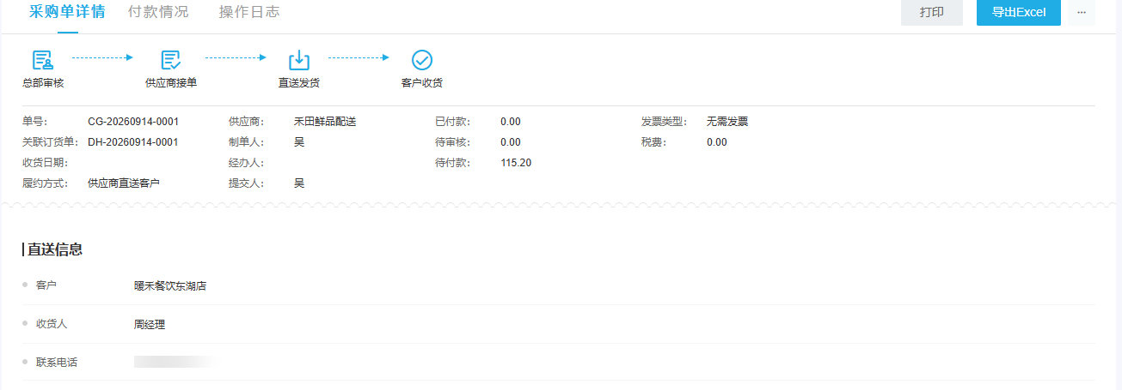
图5：真实采购单状态线有助于追查谁接单、谁发货、谁确认收货；结算仍需逐笔核实际数量。

先用一条线路试跑，连续几天核对四组数字
企业不必首日让所有生鲜品类、客户和供方同时切换。先选一条固定配送线路、三至五家愿意按时下单的门店、一个高频商品组，连续一周保存每天的截单快照。销售负责把电话微信需求代录进客户原单；采购负责按有效订单汇总、扣可用库存并确认供方；仓库负责按实际合格入库和各门店原单分拣；配送负责留实收；财务每天核应收、应付和差异单。岗位可以兼任，但这六类结果不能由同一个人事后补写成“全都正常”。
每天早会只问四组数：第一，截单时有效客户需求与最后一版订单汇总是否相同；第二，可用库存、按时在途和采购确认量能否解释采购缺口；第三，采购承诺量、实际合格到货和当天分拣量差在哪些商品；第四，发出数、客户实收数及退款补送是否逐单关闭。某天采购单多于客户需求，不一定错，可能是最小起订量或合理损耗；但原因和后续去向必须明确。某天客户实收少于发出数，也不能以“生鲜正常损耗”一笔带过，要看称重和签收证据。
试运行期间还应做两类故意的异常检验。一类是截单后门店增加数量，检查销售是否知道这批采购已经锁定、供方还能否追加、客户能否接受第二车次。另一类是供方临时少送或品质不合格，检查仓库能否阻止按采购单原数入库，销售能否及时告知受影响门店，财务能否按实到和实收核对。只在顺利的一天完成全流程，不足以证明凌晨高压时段能稳定运行。
一周后再决定扩范围：若订货汇总仍需要人工重抄、采购变更没有供方确认、仓库实物与系统入库不一致或门店短收三天后仍无人处理，应先收紧范围修资料和规则。若几天连续可以从一张客户订单追到采购决策、供方接单、到货质检、分拣及门店签收，下一步才增加商品和客户。这样扩大的是已经验证的业务链，不是把一个尚未核清的“采购效率提升”口号复制到更多线路。

